# Instructivo conexion Kubernetes para entorno desarrollo

1. Descargar la herramienta KUBECTL, como indicado el enlace: <https://kubernetes.io/docs/tasks/tools/install-kubectl-windows/>

El archivo es:

<https://dl.k8s.io/release/v1.24.0/bin/windows/amd64/kubectl.exe>

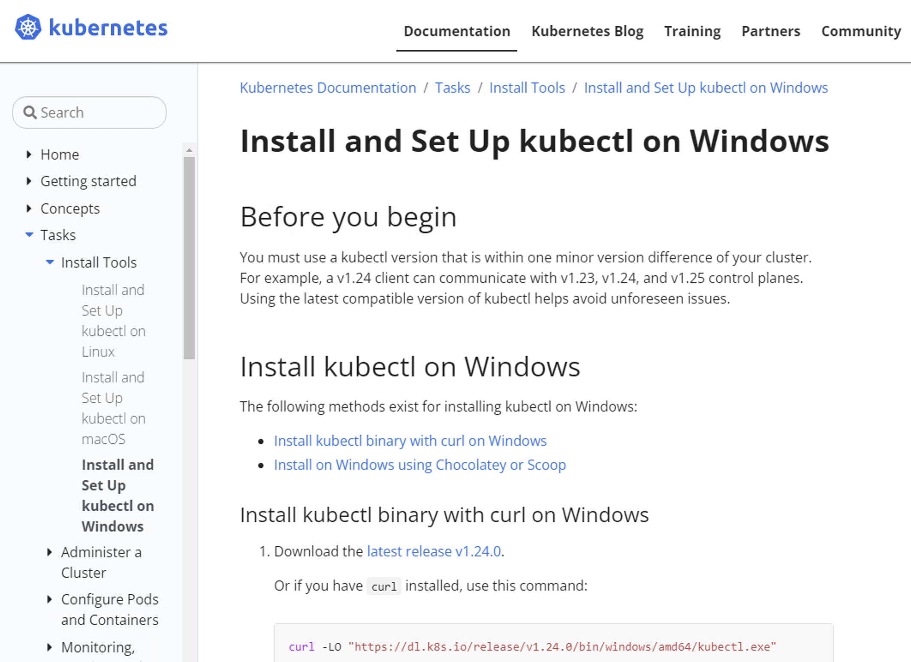

Figura : Portal de descarga.

1. Agregar el binario kubectl a su variable de entorno PATH.

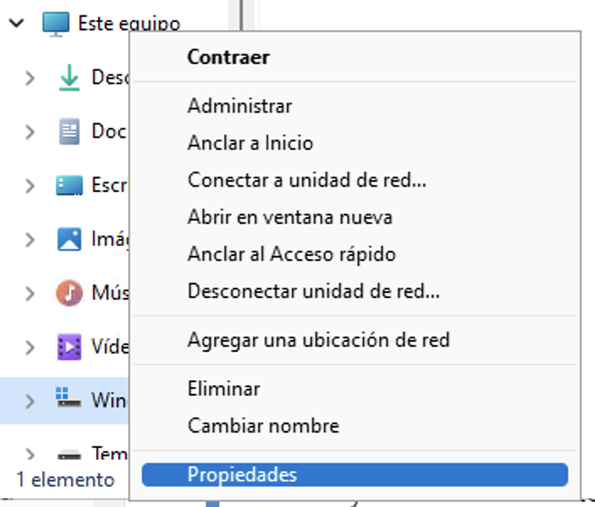

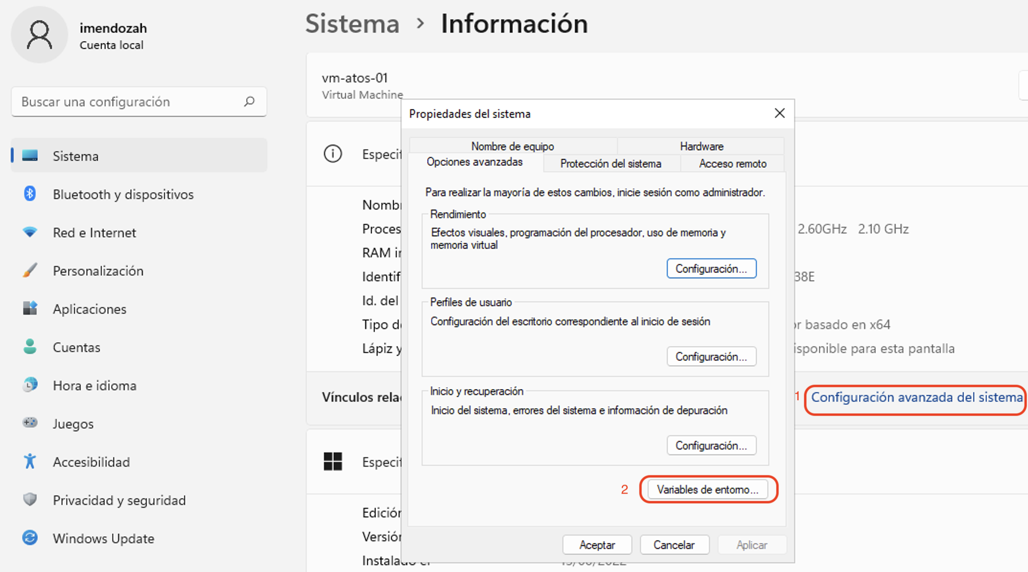

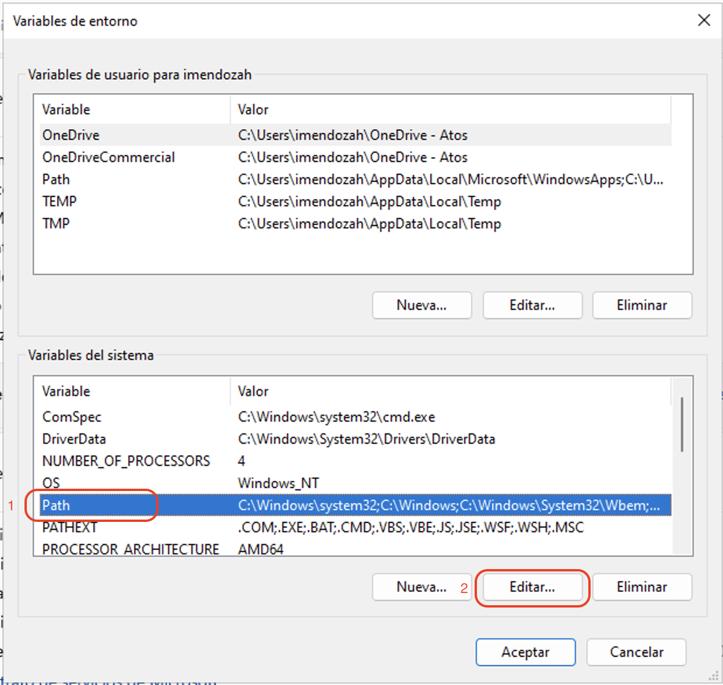

Copiar el archivo descargado “kubectl” en un carpeta de su eleccion.

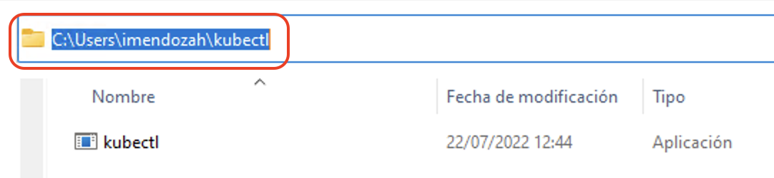

Agregar al PATH la carpeta donde se ubica el archivo “kubectl”.

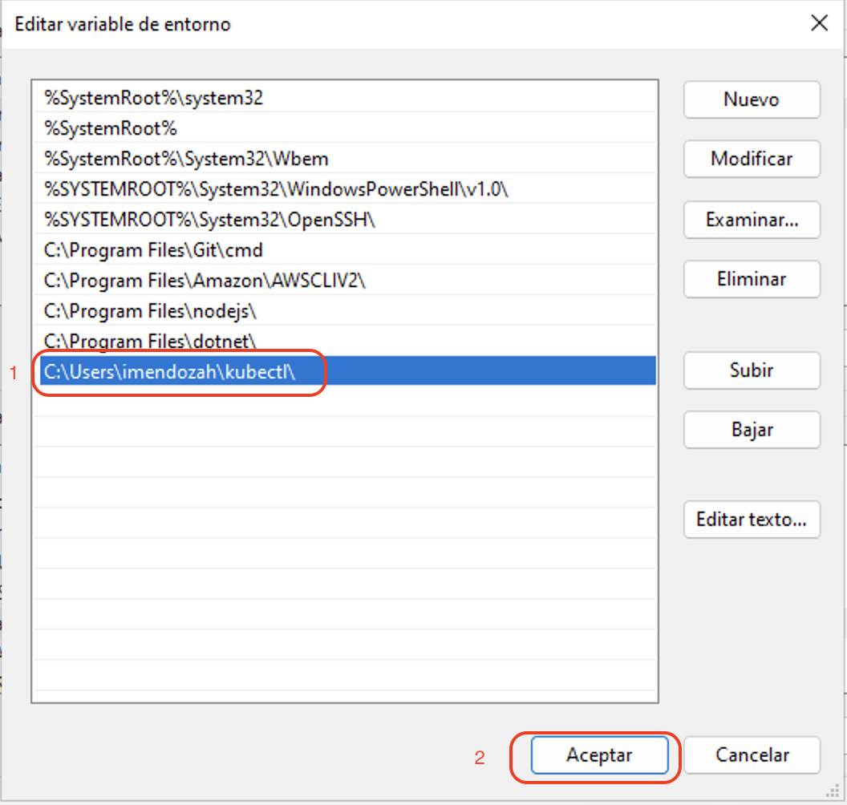

Figura : Configurar kubectl en PATH.

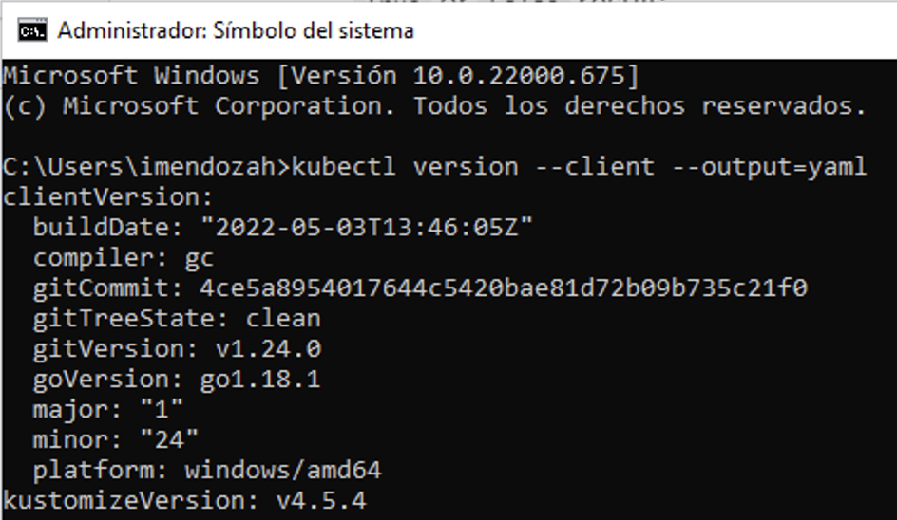

Figura : Verificar version Kubectl.

1. Descargar el archivo config (enviado por correo) para acceder a Kubernetes.

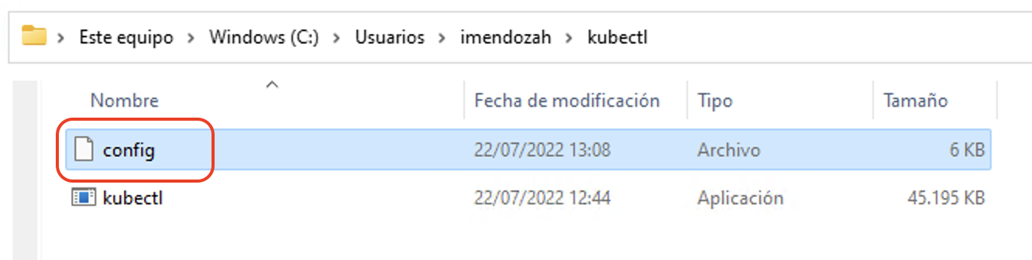

Figura : Credencial para acceder a Kubernetes desarrollo.

1. Conectar VPN para entorno desarrollo.

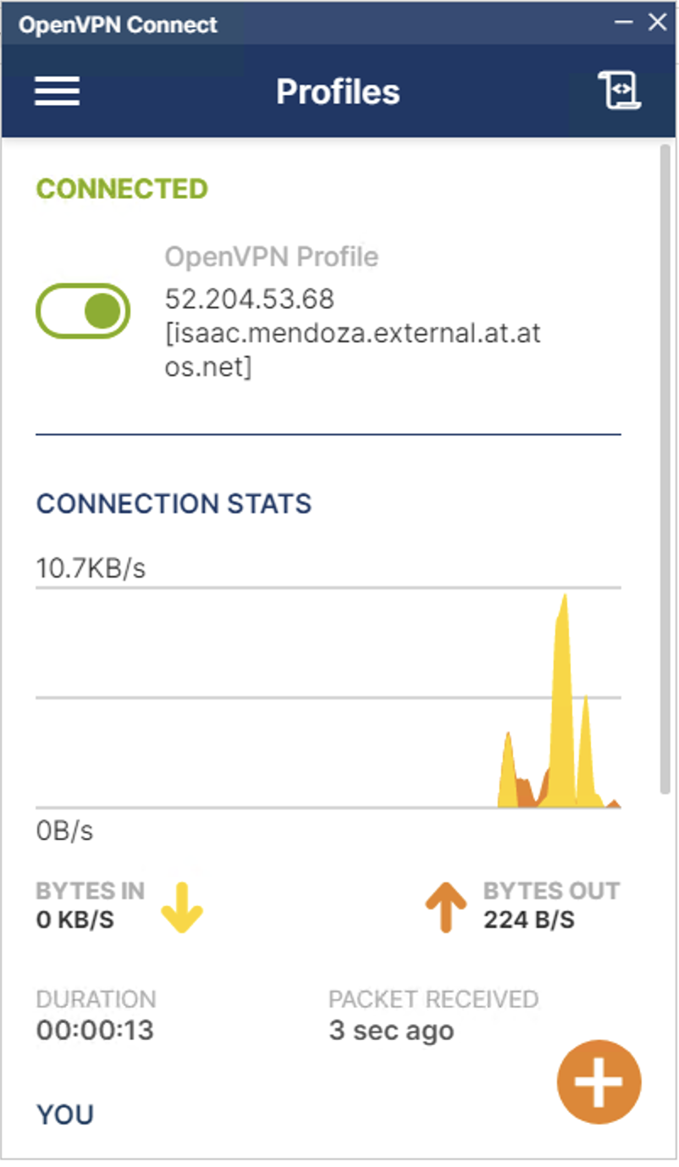

Figura : Conexion VPN exitosa.

1. Configurar el archivo config a la herramienta kubectl.

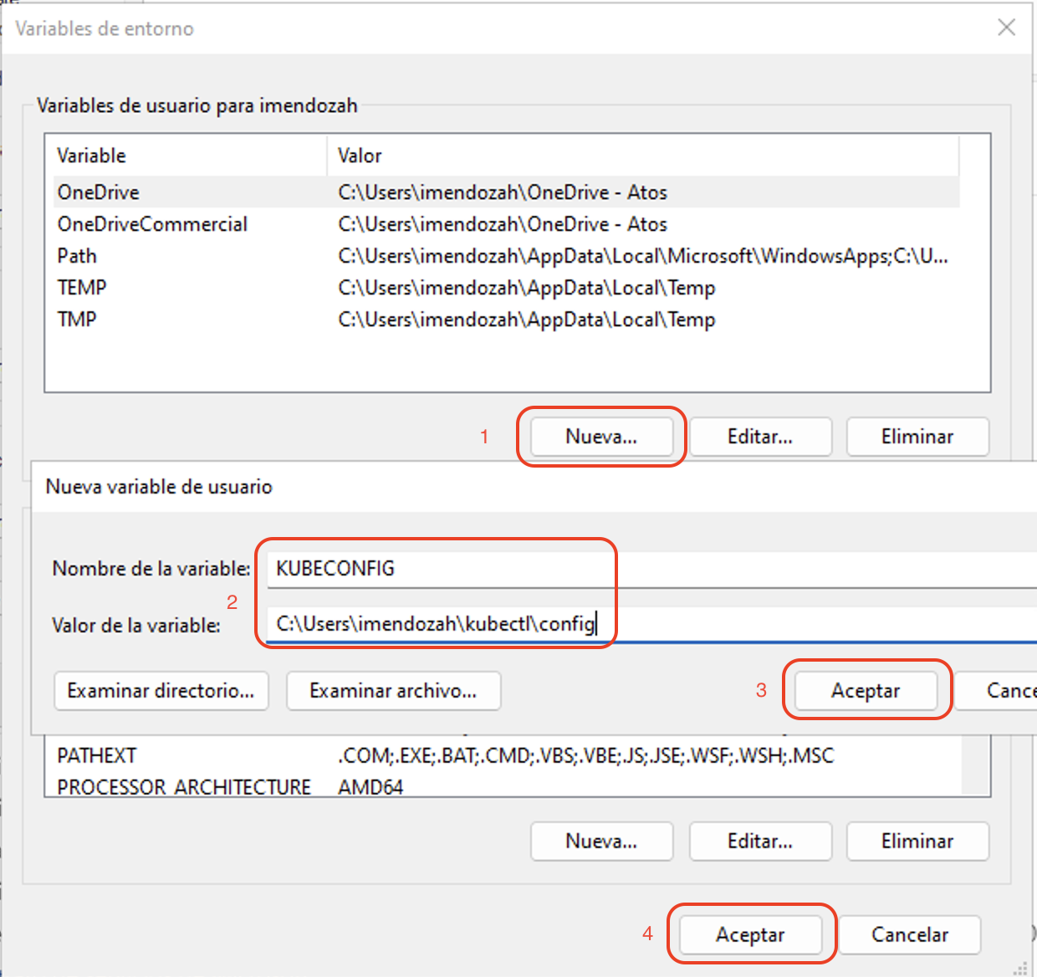

Figura : Agregar variable KUBECONFIG.

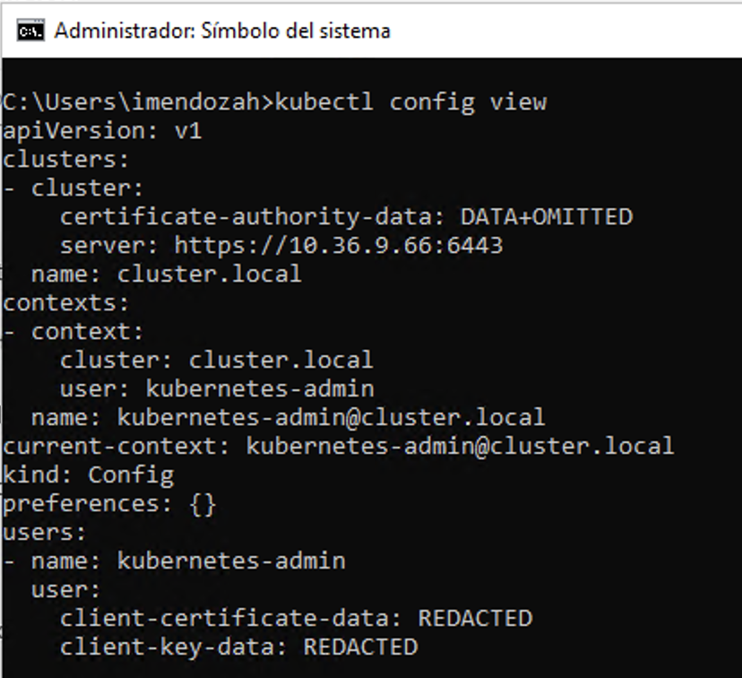

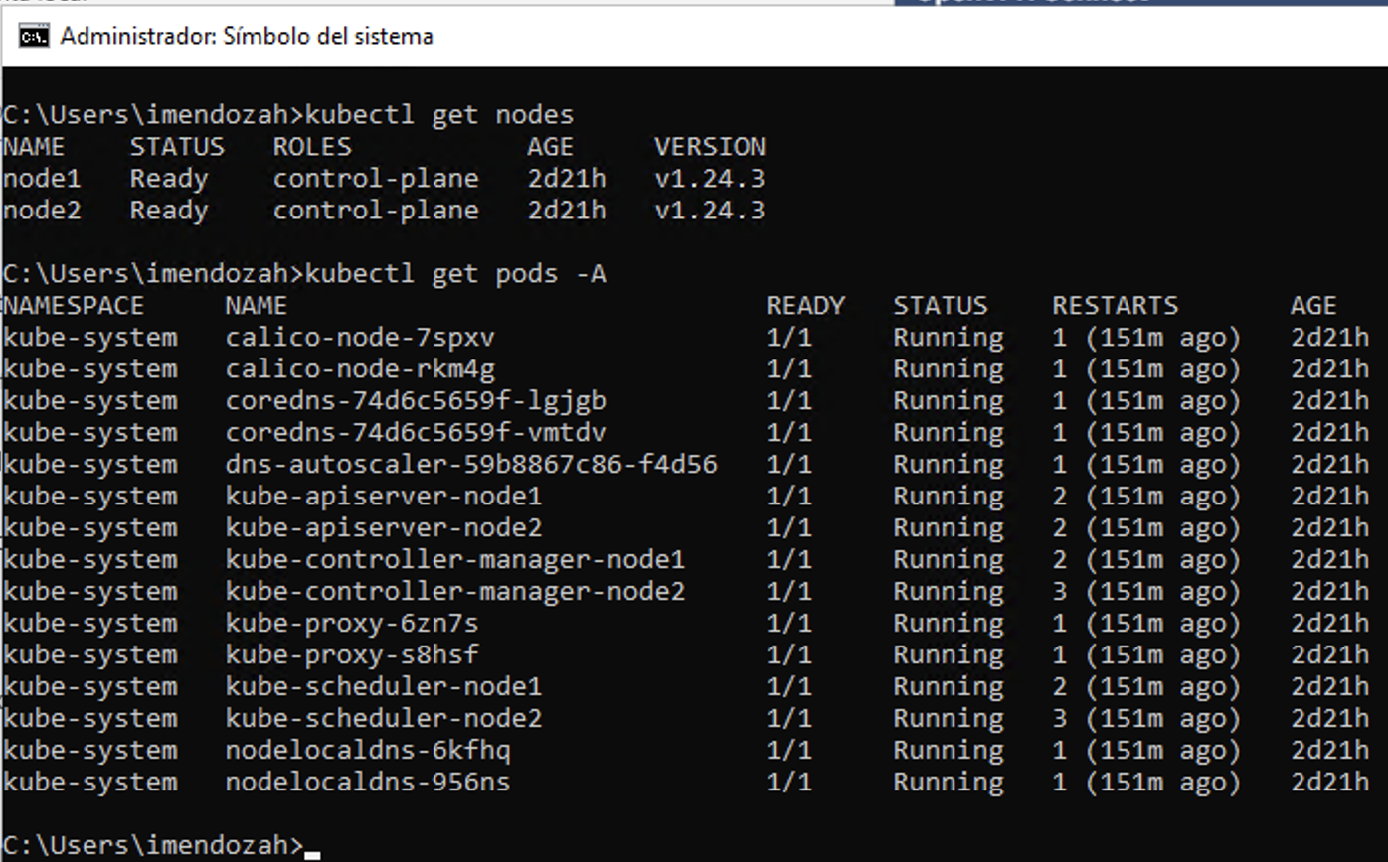

Figura : Conexion existosa a Kubernetes desarrollo.

Nota:

Desactivar la conexión VPN cuando no interactue con el entorno desarrollo.